六年级上册第一单元作业设计
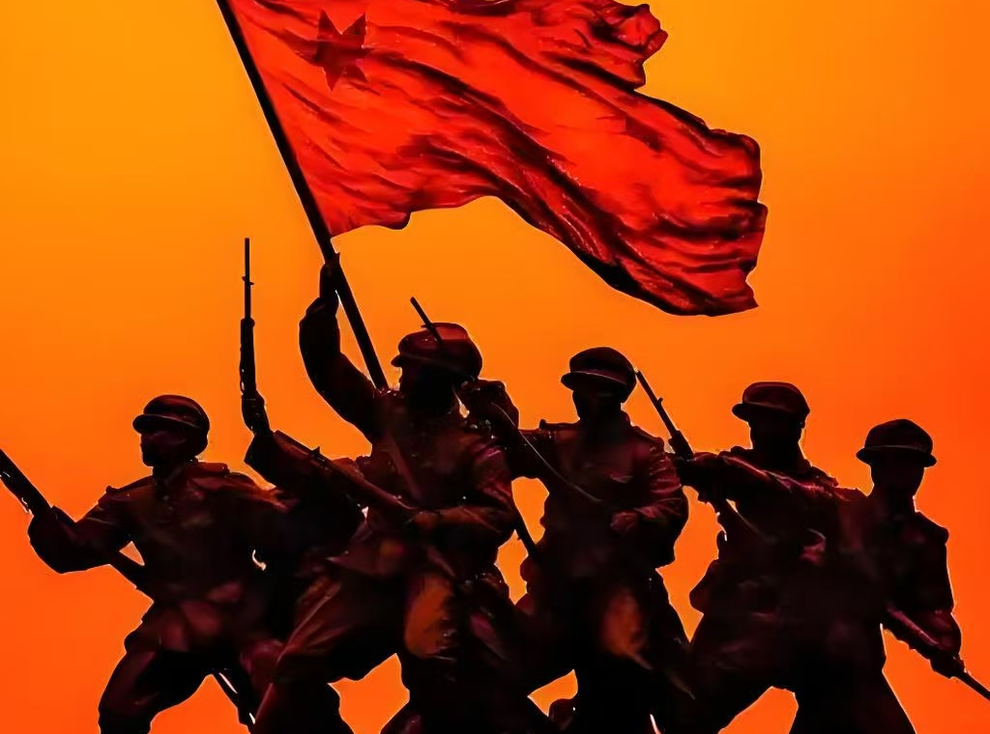

六上第二单元
作业设计
“重温革命岁月，传承英雄精神”

翻开这一单元的课文，仿佛穿越回那段烽火连天又热血沸腾的岁月：长征路上的豪迈诗篇、狼牙山上的壮烈悲歌、开国大典的庄严时刻、灯光下的深情守望、烈火中的钢铁意志……这些故事里，有信仰的光芒，有英雄的模样，更有民族的脊梁。
循着文字的足迹，读一读英雄的故事，说一说心中的感动，品一品文字的力量。让我们在重温中铭记，在思考中传承，把革命先辈的精神火种，悄悄种进心里。

- 《七律.长征》
作业  层次 | 作业内容 | 作业分析与设计意图 | 时 长
基础作业 | - 1.字词巩固：给下列加点字注音，  “逶迤（ ）”“磅礴（ ）”“岷山（ ）”；  2.根据拼音写汉字  “红军不怕远征nán（ ），万水千山只等xián（ ）” 。  - 诗句背诵：背诵《七律·长征》全文，并默写颔联和颈联。 | 字词是学习语文的基础，只有扎实掌握，并结合恰当语境进行练习，既能了解学生字词的掌握情况，还能增强学生字词的运用能力。 | 7分钟
提升作业 | 提升作业(10分钟)  - 诗意理解：结合课下注释和相关资料，用自己的话说说“金沙水拍云崖暖，大渡桥横铁索寒”的意思，体会诗句中蕴含的情感。  2. 观察下面图片,根据图意写出本课的两句诗,借助注释,发挥想象,写一写诗中描绘的场景及表达的情感.  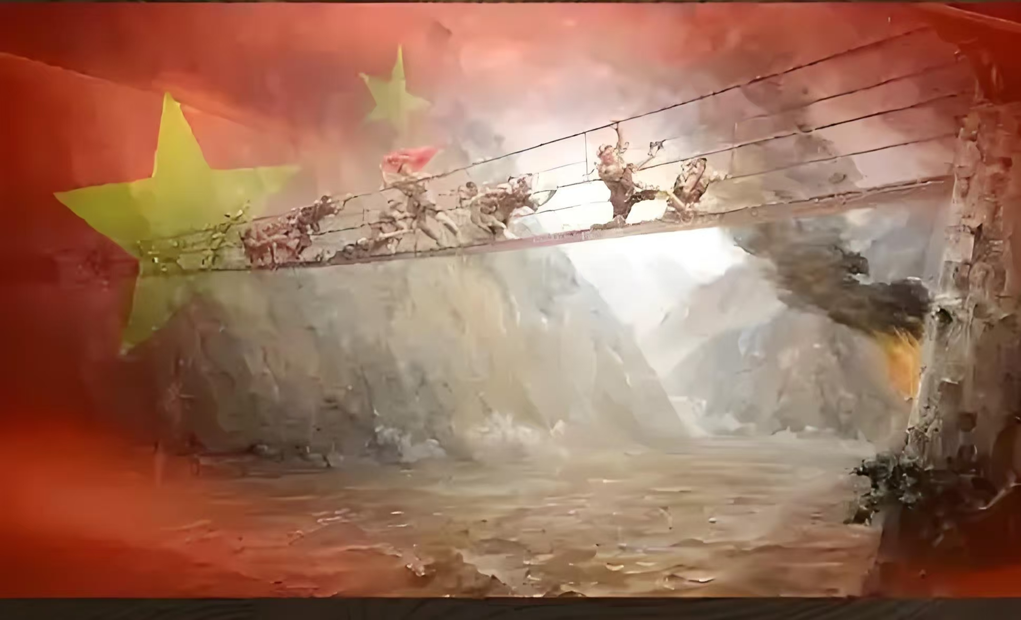诗句:  我看到的场景: | 学生在不同类型的句子练习中，学习多样化的表达方式，提升语言表达的流畅性、逻辑性和丰富度，使他们能够清晰、生动、有条理地传递信息。 | 10分钟
拓展 作业 | .创话专栏  虽然红军长征胜利已经80多年了,但红军的精神却被一代代人继承和发扬起来,请你来谈一谈,我们小学生应该怎样发扬红军精神? | 通过设定不同主题、情境的写话任务，让学生综合运用字词、句式、语法等知识，将碎片化的语言知识转化为连贯、完整的书面表达，提升语言组织与运用的熟练度。 | 15分钟

6.《狼牙山五壮士》
作业  层次 | 作业内容 | 作业分析与设计意图 | 时 长
基础  作业 | - 字词积累：  抄写并听写文中的生字词，如“日寇、悬崖、雹子、屹立”等，给易错字组词加强记忆。  - 事件路线图”绘制：根据课文，用箭头和关键词画出五壮士“接受任务→痛击敌人→引上绝路→顶峰歼敌→跳下悬崖”的行动路线图，标注关键地点和核心事件。  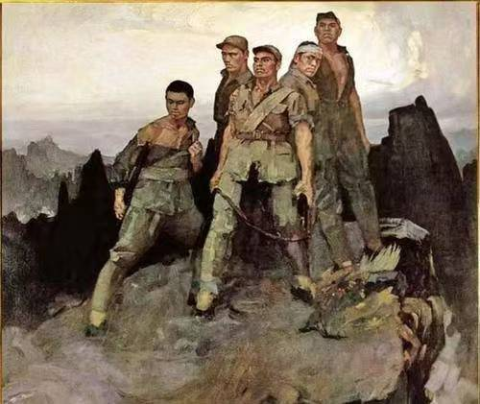 | 积累词汇夯实基础，回顾课文巩固理解，为后续学习铺垫。 | 6分钟
提升  作业 | “点面描写”微创作：模仿课文“群体作战（面）+ 个体表现（点）”的写法，描写一次班级活动中的场景（如运动会接力赛），用3-5句话兼顾整体氛围和1-2个同学的细节。 | 通过模仿课文写法，掌握表达技巧，提升场景描写能力，深化对课文写法的理解。 | 5分钟
拓展作业 | 精神传承”行动：以“假如我是狼牙山讲解员”为题，录制一段1分钟的解说音频，向游客介绍五壮士的事迹及带给你的启示，发送给家人听。 | 引导学生超越对课文表面内容的认知，通过思考作业深入挖掘文本背后的深层含义、文化背景与情感内核。 | 10分钟

7.《开国大典》
作业  层次 | 作业内容 | 作业分析与设计意图 | 时 长
基础作业 | 1. “大典关键词”填空：从课文里找词语，填在句子里：“开国大典开始了，天安门广场上人们（ ），毛主席宣布新中国成立时，掌声（ ）。”（如“人山人海、排山倒海”）  2. “大典步骤”排序：把“升旗、阅兵、群众游行、宣布新中国成立”这几个环节，按课文里的顺序排一排，再简单说说每个环节里最热闹的场景。 | 按课文内容找关键词填空，是为了强化对核心信息的精准把握；写出课文步骤，是为了梳理逻辑、巩固对内容脉络的理解。 | 6分钟
提升  作业 | - “我是小解说员”：选一个你觉得最激动的场景（比如升旗），用3-4句话给家人讲讲当时的情景，要说出人们的心情。  - “点面结合”小练习：写一两句话，先写班级运动会时大家整体的热闹样子，再写一个同学的具体表现（比如小明跑得飞快）。 | 通过讲解加深对课文内容的理解与记忆，练笔则强化对写作方法的掌握，提升综合运用能力。 | 5分钟
拓展作业 | 老照片里的故事”：看看开国大典的老照片（网上能找到），说说照片里人们的表情、动作，猜猜他们当时在想什么。  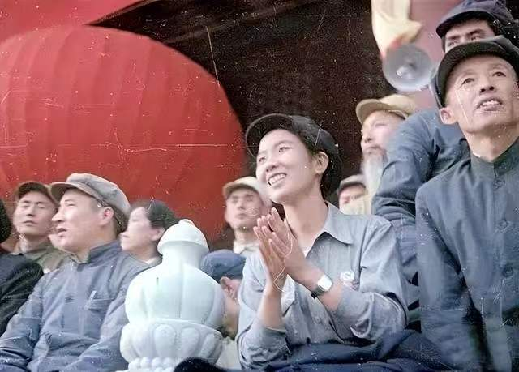 | 结合文本与图像，通过观察动作、推测心理，加深对课文场景的感知，提升联想和共情能力。 | 10分钟

8.《灯光》
作业  层次 | 作业内容 | 作业分析与设计意图 | 时 长
基础作业 | 。“灯光线索小卡片”：把课文里提到的“灯光”场景（郝副营长看的电灯图、战斗时的火光、现在的灯光）分别写在三张卡片上，每张卡片画一个简单的小图案（比如画个灯泡、火苗），再用一句话说说这个灯光让你想到什么（比如“火光让我想到勇敢”）。 | 以“灯光”为线索激发联想，关联课文情感与主旨，深化对象征意义的理解，培养发散思维。 | 6分钟
提升  作业 | “给郝副营长的小纸条”：假设你是课文里的“我”，看到现在夜晚明亮的灯光，想给牺牲的郝副营长写一张小纸条，用2-3句话告诉他现在的生活有多好，表达感谢（比如“郝副营长，现在家家户户都有电灯了，您的愿望实现啦！”）。   | 通过角色代入，共情郝营长的理想与牺牲，感受当下生活的来之不易，深化对课文主旨的理解。 | 10分钟
拓展作业 | 寻找身边的‘光’”：生活中除了灯光，还有很多“光”象征着温暖或希望（比如老师鼓励的目光、志愿者的荧光服）。画一画或拍一张这样的“光”，旁边写一句为什么它像“郝副营长的光”。 | 融合语文学习、艺术创作与实践探索，旨在通过综合性任务提升学生多方面能力与素养 | 10分钟

9.《我的战友邱少云》
作业  层次 | 作业内容 | 作业分析与设计意图 | 时 长
基础作业 | 英雄瞬间”漫画格：  从课文中选3个体现邱少云严守纪律的关键瞬间（如潜伏时的隐蔽、被火点燃时的不动、牺牲后的姿态），用3个漫画小格子画出简笔画，每个格子旁写1个关键词（如“潜伏”“强忍”“不朽”）。 | 通过绘画将“潜伏、强忍、不朽”转化为视觉形象，加深对人物精神的理解，强化对课文关键词的感知与情感共鸣。 | 7分钟
提升  作业 | 战地日记”续写：假设你是邱少云的战友，在他牺牲当天，写下3句日记，既要写当时的环境（如“太阳烤得地面发烫”），也要写你看到他被火烧时的心情（不用太长，真实即可）。 | 通过角色代入，以书信形式抒发情感，深化对邱少云牺牲精神的理解，增强共情与责任意识。 | 7分钟
拓展作业 | 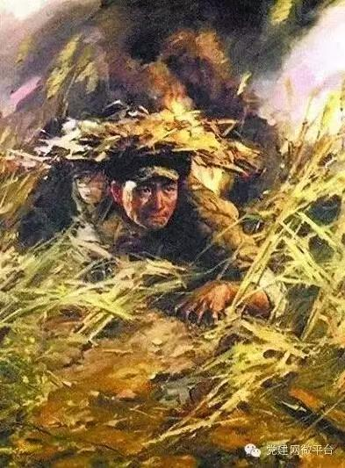  “英雄故事拼图”：和家人合作，你说课文里邱少云的事迹，让家人补充一个他们知道的守纪故事（比如消防员救灾时的坚持），一起拼一张“英雄拼图”（可用两张画纸拼接，各画一个故事场景）。 | 融合语文学习、艺术创作与实践探索，旨在通过综合性任务提升学生多方面能力与素养 | 10分钟

作业反馈及改进措施（抽查那个层级就写哪个层级情况）
1.作业反馈
在布置的作业中，随机抽查二十名学生，对其进行检测，以下是他们的作业反馈情况。

课题 | 准确率以及案例
草原 | 本课基础级作业 提升作业 拓展作业一共抽查二十名学生  基础作业准确率 85 %  提升作业准确率70%  拓展作业准确率51 %
丁香结 | 本课基础级作业与提升作业一共抽查二十名学生  基础作业准确率87 %  提升作业准确率 75 %
古诗三首 | 本课基础作业与拓展作业一共抽查二十名学生  基础作业准确率 86 %  拓展作业准确率57 %
花之歌 | 本课拓展作业一共抽查二十名学生  拓展作业准确率 60 %

2.改进措施

课题 | 作业层次 | 作业内容 | 作业分析与设计意图 | 时长
《七律.长征》 | 提升作业 | 诗意理解：结合课下注释和相关资料，用自己的话说说“金沙水拍云崖暖，大渡桥横铁索寒”的意思，体会诗句中蕴含的情感。 | 学生在不同类型的句子练习中，学习多样化的表达方式，提升语言表达的流畅性、逻辑性和丰富度 | 15分钟
《狼牙山五壮士》 | 拓展作业 | 精神传承”行动：以“假如我是狼牙山讲解员”为题，录制一段1分钟的解说音频，向游客介绍五壮士的事迹及带给你的启示，发送给家人听。 | 引导学生超越对课文表面内容的认知，通过思考作业深入挖掘文本背后的深层含义、文化背景与情感内核。 | 12分钟
《开国大典》 | 基础作业 | 1. “大典关键词”填空：从课文里找词语，填在句子里：“开国大典开始了，天安门广场上人们（ ），毛主席宣布新中国成立时，掌声（ ）。”（如“人山人海、排山倒海”）  2. “大典步骤”排序：把“升旗、阅兵、群众游行、宣布新中国成立”这几个环节，按课文里的顺序排一排，再简单说说每个环节里最热闹的场景 | 按课文内容找关键词填空，是为了强化对核心信息的精准把握；写出课文步骤，是为了梳理逻辑、巩固对内容脉络的理解。 | 10分钟
《灯光》 | 提升作业 | .“给郝副营长的小纸条”：假设你是课文里的“我”，看到现在夜晚明亮的灯光，想给牺牲的郝副营长写一张小纸条，用2-3句话告诉他现在的生活有多好，表达感谢（比如“郝副营长，现在家家户户都有电灯了，您的愿望实现啦！”）。 | 通过角色代入，共情郝营长的理想与牺牲，感受当下生活的来之不易，深化对课文主旨的理解。 | 13分钟
《我的战友邱少云》 | 提升作业 | 战地日记”续写：假设你是邱少云的战友，在他牺牲当天，写下3句日记，既要写当时的环境（如“太阳烤得地面发烫”），也要写你看到他被火烧时的心情（不用太长，真实即可）。 | 通过角色代入，以书信形式抒发情感，深化对邱少云牺牲精神的理解，增强共情与责任意识。 | 10分钟

